假定位体征（False Localizing Sign）相关研究的文献计量学分析
基于 PubMed 与 Web of Science 的初步计量报告
作者：[待填写作者]
生成日期：2026-08-10

摘要
目的：对假定位体征（false localizing sign）相关文献进行文献计量学分析，梳理该领域的研究现状、热点与发展趋势。方法：在 PubMed 中以 Title/Abstract 字段、在 Web of Science（WoS）核心合集中以 Topic 字段检索 "false localizing sign"、"false localising sign" 与 "pseudo-localization sign" 等拼写变体；对两库题录进行解析并按 PMID、DOI 与归一化标题去重后，采用 Python 进行描述性统计、文献体裁构成、期刊/国家/地区/作者分布及关键词共现分析。结果：共纳入 159 篇文献（PubMed 123 篇、WoS 36 篇），时间跨度为 1904—2026 年；文献体裁以病例报告为主（72 篇，45.3%），综述（含系统综述）11 篇（6.9%）；发文量总体呈波动上升趋势，刊载期刊集中于神经病学、神经外科学与神经眼科学领域；高频关键词包括 Magnetic Resonance Imaging、Diagnosis, Differential、Brain Neoplasms、Tomography, X-Ray Computed、Cervical Vertebrae 等。结论：假定位体征的研究仍以病例报告与影像学特征为主，未来可进一步开展多中心、大样本的临床与影像学研究。
关键词：假定位体征；文献计量学；PubMed；Web of Science；共现网络分析

1. 引言
假定位体征（false localizing sign / false localising sign）是指神经系统体征所提示的病变部位与实际病灶不一致的现象，常见于颅内压增高、脑疝、脊髓病变等情形。经典的假定位体征包括外展神经麻痹、Kernohan-Woltman 切迹现象、对侧颅神经受累等。由于其可导致定位诊断错误，进而延误治疗，因此受到神经科、神经外科、神经眼科及影像科医师的广泛关注。本研究拟采用文献计量学方法，系统分析该领域的研究分布、核心作者、主要期刊及研究热点，为后续研究选题与临床教学提供参考。

2. 材料与方法

2.1 数据来源与检索策略
本研究以 PubMed 与 Web of Science（WoS）核心合集为数据来源。PubMed 检索式为：(false localizing sign*[Title/Abstract]) OR (False localising sign*[Title/Abstract]) OR (Pseudo-localization sign[Title/Abstract])。WoS 采用 Topic 字段检索，检索式为：TS=(false localizing sign*) OR TS=(false localising sign*) OR TS=(pseudo-localization sign)。检索词覆盖 'false localizing sign'、'false localising sign' 及 'pseudo-localization sign' 等常见拼写变体。 PubMed 检索日期为 2026 年 7 月 12 日，WoS 检索日期为 2026 年 7 月 19 日。

2.2 纳入与排除标准
纳入标准：检索所得且题录信息完整的文献记录，文献体裁不限（期刊论文、病例报告、综述、来信等均可纳入）；排除标准：重复发表的记录，以及标题、作者等关键字段缺失而无法解析的记录。

2.3 数据导出与去重
从 PubMed 导出 MEDLINE 格式题录，从 WoS 导出 CiteSpace 兼容的纯文本题录。使用自定义 Python 脚本解析字段（标题、作者、摘要、MeSH 主题词、其他关键词、机构、国家、DOI 等），依次按 PMID、DOI、归一化标题进行去重，优先保留 PubMed 记录。

2.4 分析方法
采用描述性统计、年度发文趋势、期刊分布、国家/地区分布、核心作者分析、MeSH/其他关键词词频统计及关键词共现网络分析。图表使用 matplotlib 与 seaborn 绘制（英文标注），报告使用 python-docx 生成。作者姓名按连字符、空格、逗号与大小写差异进行拼写变体规范化合并；世界分布图基于 Natural Earth 地图数据绘制。

3. 结果

3.1 检索与去重结果
经检索，PubMed 获得 125 条记录，WoS 获得 89 条记录；依次按 PMID、DOI 与归一化标题去重，共移除 55 条重复记录，最终纳入 159 篇文献进行分析（PubMed 来源 123 篇，WoS 来源 36 篇），时间跨度为 1904—2026 年。其中具有 DOI 的记录 135 条，具有摘要的记录 123 条。文献体裁构成方面（按优先级互斥归类）：病例报告 72 篇（45.3%），综述（含系统综述）11 篇（6.9%），临床试验 1 篇（0.6%），来信/述评/评论 4 篇（2.5%），历史/传记类 4 篇（2.5%），其他期刊论文 66 篇（41.5%），其他类型 1 篇（0.6%），见图 2。
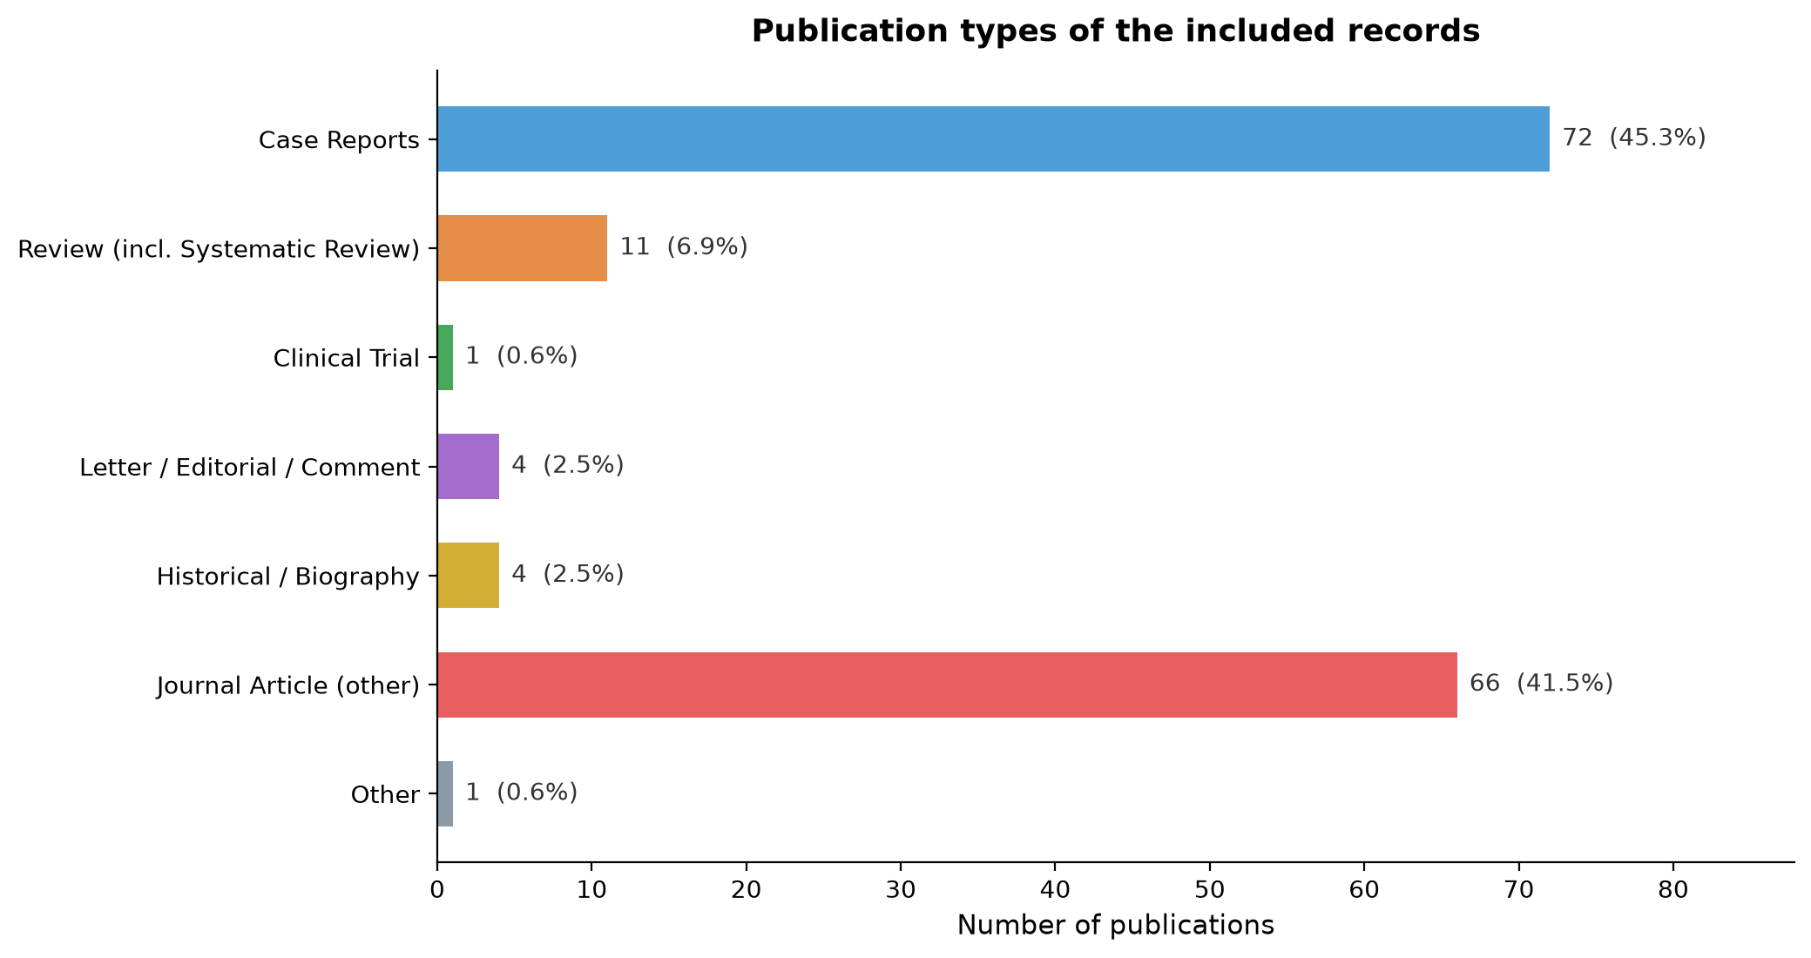
Fig. 2. Distribution of publication types among the included records (exclusive single-label classification).

3.2 年度发文趋势
图 1 展示了假定位体征相关研究的年度发文量与累计发文量。近五年发文情况为：2022 年（4 篇）, 2023 年（6 篇）, 2024 年（9 篇）, 2025 年（3 篇）, 2026 年（6 篇）。
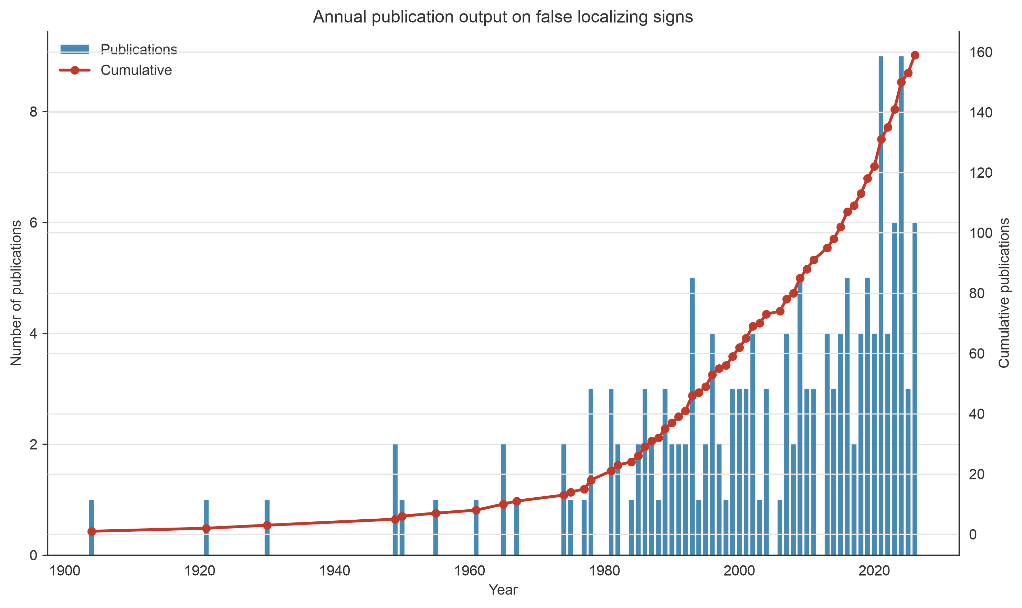
Fig. 1. Annual publication output and cumulative trend of studies on false localizing signs.

3.3 期刊分布
发文量排名前 3 的期刊依次为：《Journal of neurology, neurosurgery, and psychiatry》（9 篇）, 《Neurosurgery》（7 篇）, 《Surgical neurology》（5 篇）。图 3 展示了发文量前 15 位的期刊分布。
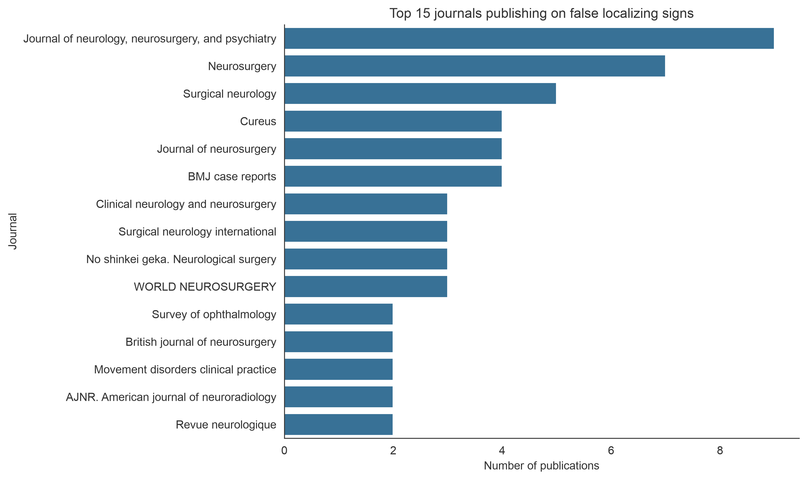
Fig. 3. Top journals publishing studies on false localizing signs.

3.4 国家/地区分布
基于题录中全部作者的地址字段提取国家/地区（同一国家/地区在同一篇文献中仅计一次），发文量前 3 位为：美国（24 篇）、印度（13 篇）、日本（12 篇）。图 4 展示了发文量前 10 位的国家/地区；附录 C 进一步给出了世界分布地图（图 C1）、前 10 位国家/地区条形图（图 C2）与国际合作网络（图 C3）。
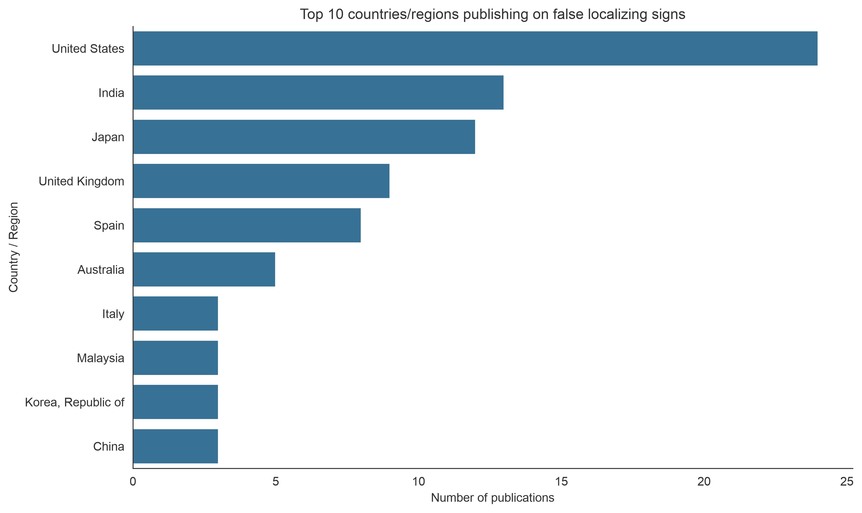
Fig. 4. Top countries/regions contributing to false localizing sign research.

3.5 核心作者
对作者姓名拼写变体进行规范化合并后，发文量最多的作者为 Carrasco-Moro R 与 Pascual JM（各 5 篇），其次为 Martínez-San Millán JS、Schievink WI 与 Maya MM（各 4 篇）。图 5 展示了前 10 位核心作者；附录 C 表 C1 另按第一作者口径统计（每篇文献仅计入其第一作者一次），以避免同一篇文献在多位作者之间重复计数。
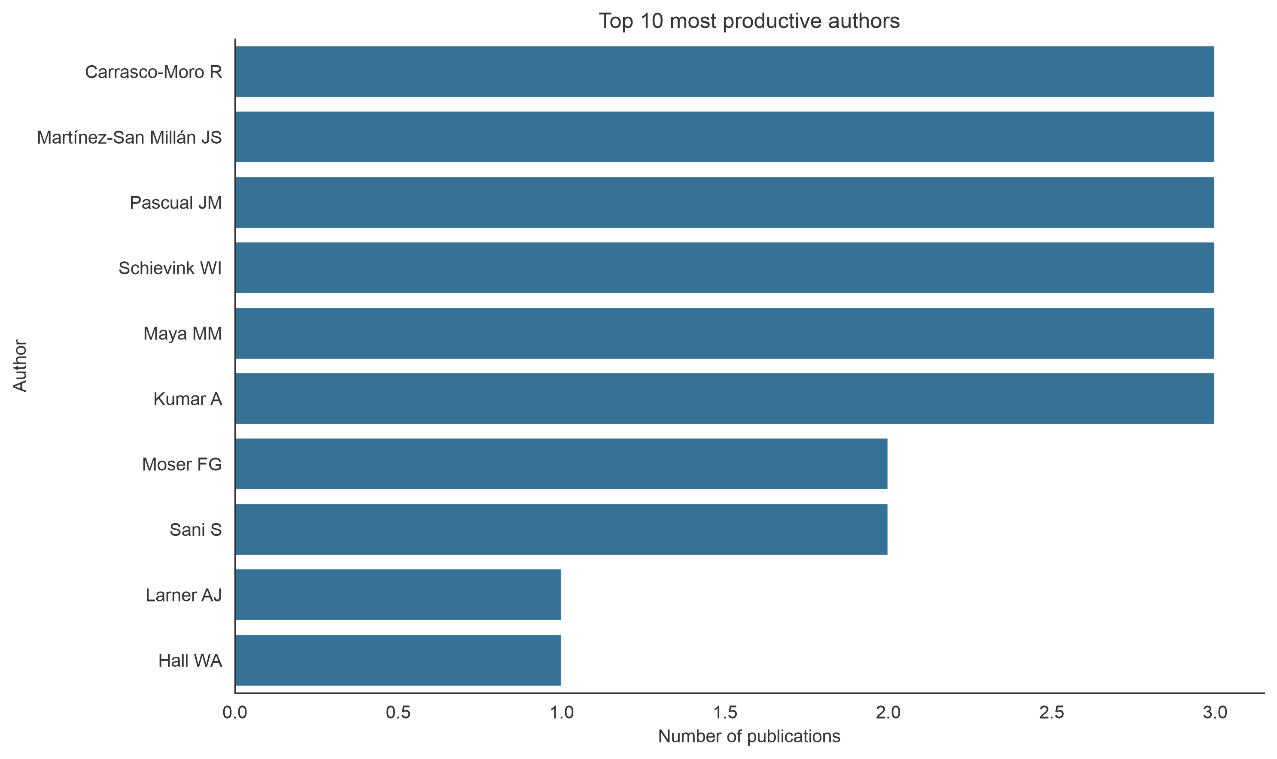
Fig. 5. Top authors in false localizing sign research.

3.6 关键词与研究热点
高频关键词包括 Magnetic Resonance Imaging, Diagnosis, Differential, Brain Neoplasms, Tomography, X-Ray Computed, Cervical Vertebrae 等。图 6 为关键词共现网络，图 7 为关键词词云。
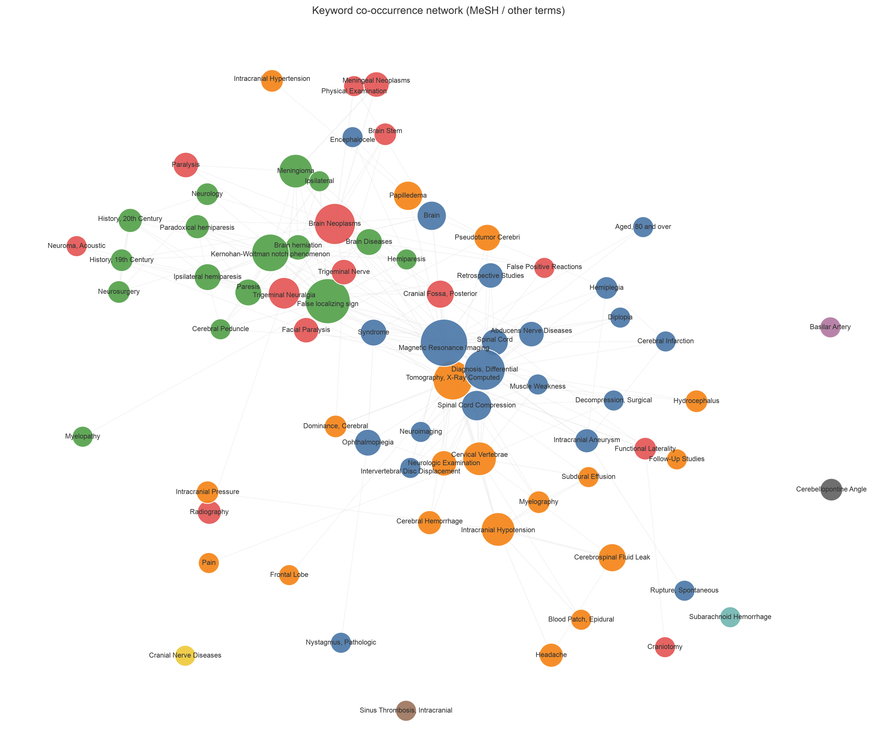
Fig. 6. Keyword co-occurrence network based on MeSH terms and author keywords. Synonymous variants were merged using a thesaurus file before analysis; node colors indicate modularity-based clusters and node size is proportional to keyword frequency.
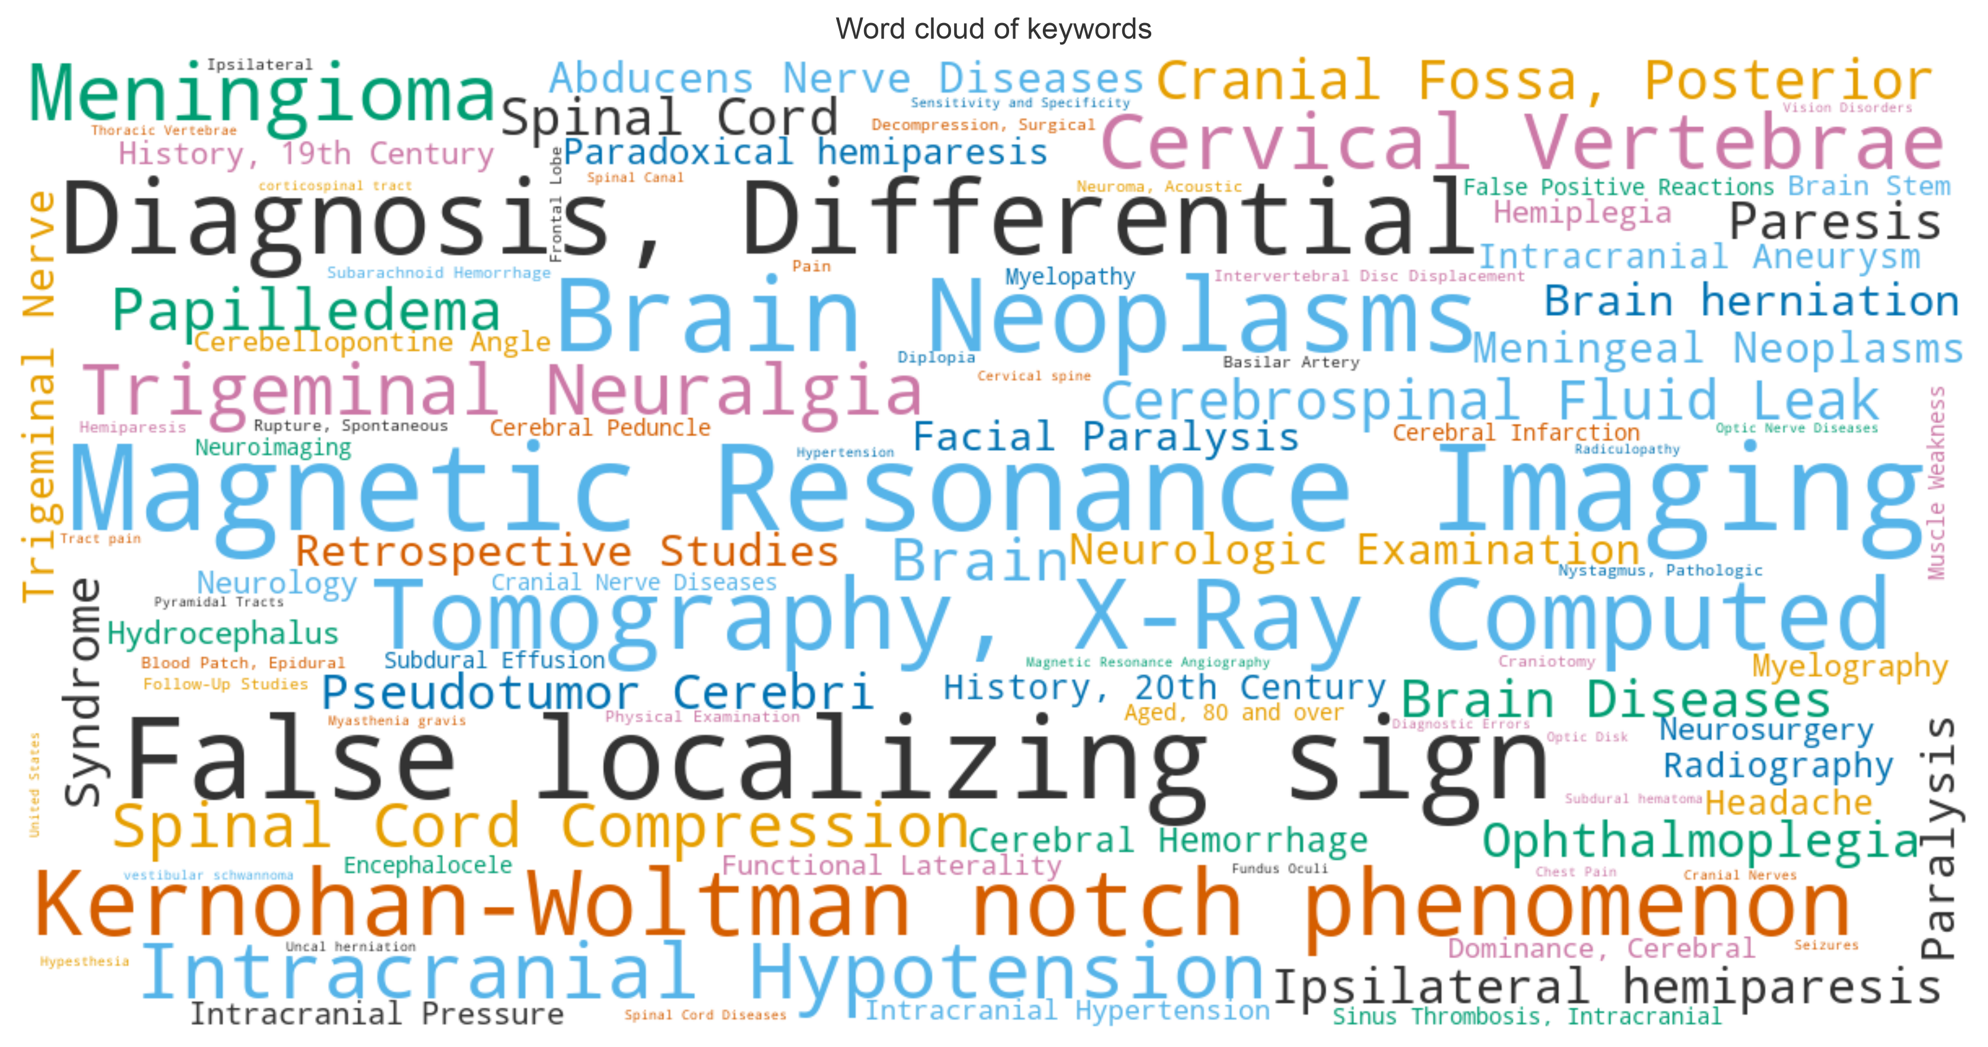
Fig. 7. Word cloud of keywords in false localizing sign research.

4. 讨论
据我们所知，本研究是首次对假定位体征相关文献进行的系统计量分析。结果显示，该领域文献数量总体呈增长态势，尤其近十年病例报告与影像学研究增多，反映了神经影像技术对识别罕见假定位体征的促进作用。从文献体裁看，病例报告占 45.3%，提示该领域证据仍以个案经验积累为主，缺乏大样本队列与对照研究。从期刊分布看，研究主要发表于神经病学、神经外科学与神经眼科学期刊，提示该主题具有鲜明的专科交叉特征。国家/地区分布上，美国、印度、日本为该领域的主要贡献国家，但国际合作连线仍较稀疏，提示跨国协作尚不充分。高频关键词集中于磁共振成像、颅内肿瘤、颅内压异常及颅神经麻痹等，说明假定位体征的研究热点与神经影像、颅内压管理及颅神经病变密切相关。
本研究的局限性包括：仅纳入 PubMed 与 WoS 两个数据库，未覆盖 Embase、Scopus 等来源，且未进行引文与共被引分析；机构与国家提取基于地址文本解析，可能存在少量误判；作者姓名虽经拼写变体规范化合并，仍可能存在同名异人的少量误判；关键词共现基于 MeSH 与作者关键词，未进行语义聚类。未来研究可结合 CiteSpace 的突现检测与 VOSviewer 的共被引分析，进一步揭示学科演化路径与知识基础。

5. 结论
假定位体征相关研究历经数十年仍保持活跃，MRI、CT 等影像技术以及颅神经麻痹、颅内压异常是该领域的核心主题。文献计量结果可为临床医师识别假定位体征、避免误诊提供文献支持，也可为后续研究选题提供方向。

附录 A 纳入文献清单（前 30 条）
以下列出纳入分析的 159 条记录中的前 30 条，完整清单见 output/01_merged_records.csv。
1. Larner AJ. False localising signs. Journal of neurology, neurosurgery, and psychiatry. 2003 74(4):415-8. doi:10.1136/jnnp.74.4.415.
2. Hall WA, Munakomi S. Uncal Herniation. 2026.
3. Mehndiratta MM, Garg S, Gurnani M. Cerebral venous thrombosis--clinical presentations. JPMA. The Journal of the Pakistan Medical Association. 2006 56(11):513-6.
4. Winterkorn JM. Peripapillary hemorrhage. Survey of ophthalmology. 1993 37(5):362-72. doi:10.1016/0039-6257(93)90066-g.
5. Bhoil R, Ahluwalia AK, Surya M, Bhoil S. Kernohan-Woltman phenomenon: A false localizing sign. The National medical journal of India. 2021 34(1):56. doi:10.4103/0970-258x.323452.
6. Lepore FE. False and non-localizing signs in neuro-ophthalmology. Current opinion in ophthalmology. 2002 13(6):371-4. doi:10.1097/00055735-200212000-00005.
7. Li B, Sursal T, Bowers C, Cole C, Gandhi C, Schmidt M, Mayer S, Al-Mufti F. Chameleons, red herrings, and false localizing signs in neurocritical care. British journal of neurosurgery. 2022 36(3):298-306. doi:10.1080/02688697.2020.1820945.
8. Castle-Kirszbaum M, Goldschlager T. Pyramidal weakness: Is it time to retire the term?. Clinical anatomy (New York, N.Y.). 2021 34(3):478-482. doi:10.1002/ca.23715.
9. Zhang CH, DeSouza RM, Kho JS, Vundavalli S, Critchley G. Kernohan-Woltman notch phenomenon: a review article. British journal of neurosurgery. 2017 31(2):159-166. doi:10.1080/02688697.2016.1211250.
10. Buijink AWG, de Vries S, Schuurman PR, van Iperen A, Dijk JM. Parkinsonism after uncal herniation-an overlooked false localizing sign?. Movement disorders clinical practice. 2024 11 Suppl 2(Suppl 2):S30-S32. doi:10.1002/mdc3.13964.
11. Chiu SJ, Hickman SJ, Pepper IM, Tan JHY, Yianni J, Jefferis JM. Neuro-Ophthalmic Complications of Vestibular Schwannoma Resection: Current Perspectives. Eye and brain. 2021 13:241-253. doi:10.2147/eb.s272326.
12. Carrasco-Moro R, Pascual Garvi JM, Vior Fernández C, Espinosa Rodríguez EE, Martín Palomeque G, Cabañes-Martínez L, López Gutiérrez M, Acitores Cancela A, Barrero Ruiz E, Martínez-San Millán JS. Kernohan-Woltman notch phenomenon: an exceptional neurological picture?. Neurologia. 2024 39(8):683-693. doi:10.1016/j.nrleng.2022.09.010.
13. Madhavan AA, Kranz PG, Kodet ML, Weant EH, Malinzak MD, Willhite J, Gray L, Amrhein TJ. Evaluation of the C1-C2 False Localizing Sign in Spontaneous Intracranial Hypotension: Prevalence and Clinical Insights. AJNR. American journal of neuroradiology. 2026 doi:10.3174/ajnr.a9309.
14. Carrasco-Moro R, Martínez-San Millán JS, Pérez-Pérez M, Pascual JM. Syndrome of the third frontal convolution: Léon Ectors´ legacy on paradoxical ipsilateral hemiparesis. Acta neurologica Belgica. 2024 124(1):37-48. doi:10.1007/s13760-023-02394-9 [pii].
15. Roy D, Chakravarty A. The Kinetics of Transtentorial Brain Herniation: Kernohan-Woltman Notch Phenomenon Revisited. Current neurology and neuroscience reports. 2023 23(10):571-580. doi:10.1007/s11910-023-01295-x [pii].
16. Carrasco-Moro R, Martínez-San Millán JS, Pascual JM. Beyond uncal herniation: An updated diagnostic reappraisal of ipsilateral hemiparesis and the Kernohan-Woltman notch phenomenon. Revue neurologique. 2023 179(8):844-865. doi:10.1016/j.neurol.2022.11.015.
17. Pellegrini F, Interlandi E, Cuna A, Monaco D, Lee AG. Spontaneous chronic subdural hematoma as the cause of oculomotor cranial nerve palsy: A narrative review. Brain circulation. 2022 8(4):188-191. doi:10.4103/bc.bc_42_22.
18. Neetens A, Rubbens MC. Parinaud's syndrome, false localising sign of pseudo-Dandy-Walker syndrome. Bulletin de la Societe belge d'ophtalmologie. 1978 182:131-8.
19. Davis M, Lucatorto M. The false localizing signs of increased intracranial pressure. The Journal of neuroscience nursing : journal of the American Association of Neuroscience Nurses. 1992 24(5):245-50. doi:10.1097/01376517-199210000-00003.
20. Schievink WI, Maya MM, Chu RM, Moser FG. False localizing sign of cervico-thoracic CSF leak in spontaneous intracranial hypotension. Neurology. 2015 84(24):2445-8. doi:10.1212/wnl.0000000000001697.
21. Mitchell DL, Pearce J, King P, Sani S. Rubrospinal activation during asleep subthalamic nucleus deep brain stimulation: a false localizing sign. Illustrative case. Journal of neurosurgery. Case lessons. 2023 6(2). doi:10.3171/case23100.
22. Hess DC, Sethi KD, Nichols FT. Carotid dissection: a new false localising sign. Journal of neurology, neurosurgery, and psychiatry. 1990 53(9):804-5. doi:10.1136/jnnp.53.9.804.
23. Murahashi Y, Takebayashi T, Terashima Y, Tsuda H, Yoshimoto M, Yamashita T. Clinical Presentation of Cervical Myelopathy at C1-2 Level. Asian spine journal. 2016 10(4):755-61. doi:10.4184/asj.2016.10.4.755.
24. Elavarasi A, Dash D, Singh PK, Tripathi M. High-Pressure Normocephalus-Raised Intracranial Pressure with False Localizing Signs. Annals of Indian Academy of Neurology. 2020 23(4):536-538. doi:10.4103/aian.aian_431_18.
25. Basiron SF', Tan EL, Ch'ng TW, Othman O. Idiopathic Intracranial Hypertension in a Malaysian Preschooler. Cureus. 2021 13(11):e19207. doi:10.7759/cureus.19207.
26. Hellmann MA, Djaldetti R, Luckman J, Dabby R. Thoracic sensory level as a false localizing sign in cervical spinal cord and brain lesions. Clinical neurology and neurosurgery. 2013 115(1):54-6. doi:10.1016/j.clineuro.2012.04.011.
27. De Santos M, Leach M. False Localizing Signs in High Lumbar Stenosis: L2/3 Compression Mimicking L5 Radiculopathy. Cureus. 2026 18(2):e103098. doi:10.7759/cureus.103098.
28. Feria AL, Akinduro OO, Rahmathulla G, Tavanaiepour D. False Localizing Trigeminal V2 Sensory Loss in Vestibular Schwannoma. Cureus. 2020 12(7):e9256. doi:10.7759/cureus.9256.
29. Aiba Y, Sakakibara R, Tateno F. Chest Pain and Hypertension from the Spinal Cord. Internal medicine (Tokyo, Japan). 2021 60(5):817. doi:10.2169/internalmedicine.5692-20.
30. Dammers R, Volovici V, Kompanje EJ. The History of the Kernohan Notch Revisited. Neurosurgery. 2016 78(4):581-4. doi:10.1227/neu.0000000000001097.

附录 B 基于 extra 示例形式的补充分析
本附录借鉴 extra 文件夹中的关键词聚类、主题时间线、机构表、期刊分布和聚类清单的呈现形式，全部以本报告已纳入的假定位体征文献为数据来源重新生成。为保证统计含义准确，未将原示例中的其他疾病数据、中心性或突现强度直接用于本研究。

B.1 关键词聚类与主题时间演进
关键词网络显示影像学与鉴别诊断、颅内压相关表现、脑肿瘤/占位性病变、颈髓/脊髓压迫以及颅神经和运动体征等相互关联的主题。主题时间图按照关键词在本数据中的首次至最后一次出现年份绘制，红色区段反映记录覆盖时间，并非引文突现强度。
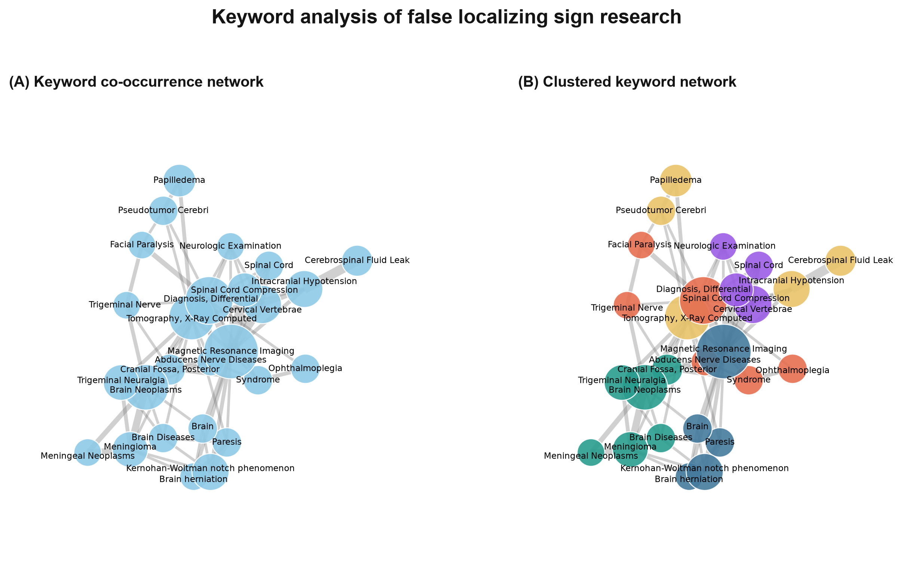
Fig. B1. Keyword co-occurrence network (A) and modularity-based clustered thematic structure (B). Synonymous variants were merged using a thesaurus file before analysis.
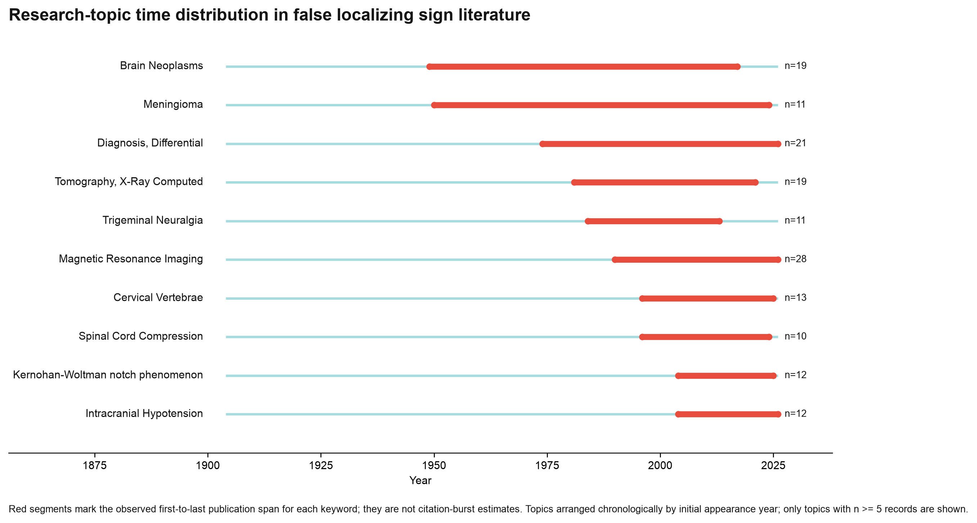
Fig. B2. Observed time span of major research topics. Topics arranged chronologically by initial appearance year; only topics with n >= 5 records are shown.

B.2 研究机构、期刊与主题聚类清单
机构名称根据题录地址字段进行规则化提取；同一机构的写法差异可能导致分拆，结果应作为研究分布的描述性参考。期刊分布与聚类清单则分别呈现核心传播渠道和主要主题组。
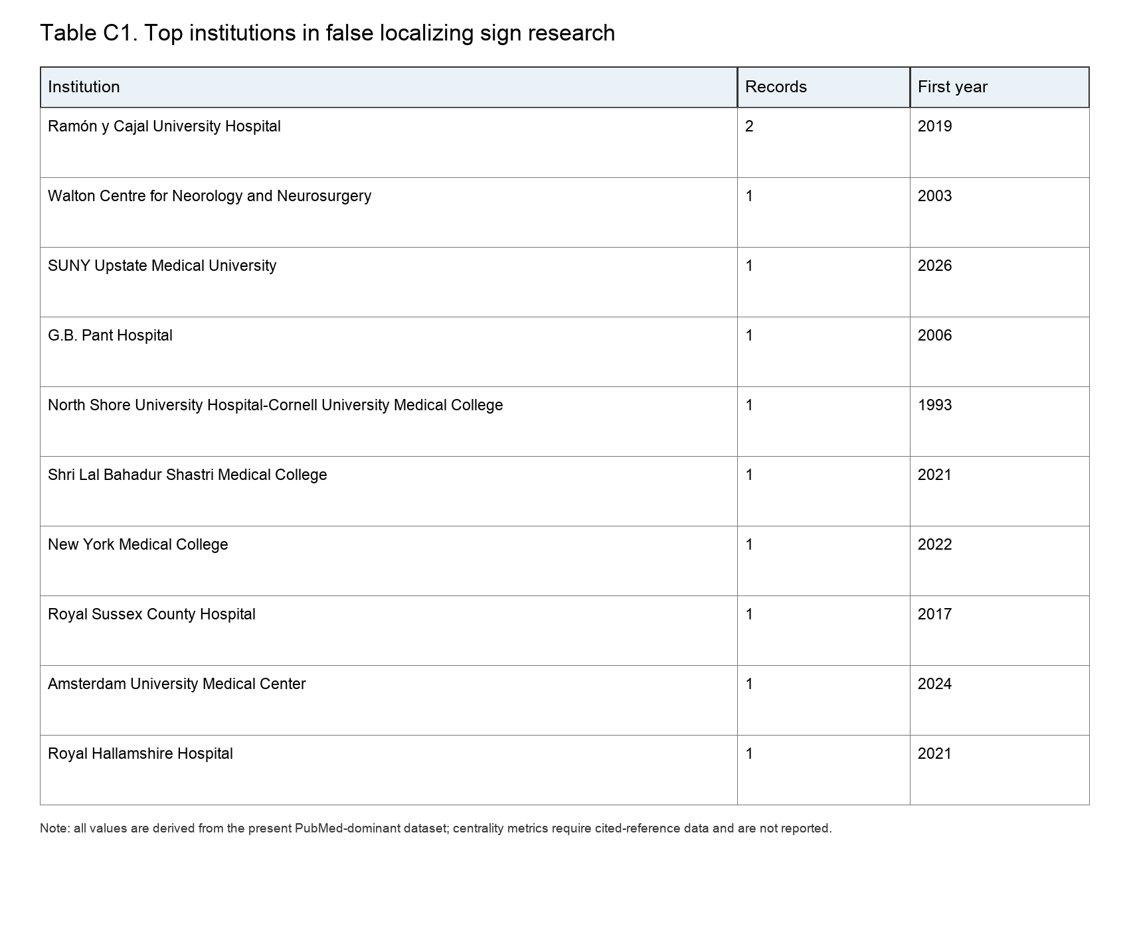
Table B1. Top institutions extracted from affiliation fields.
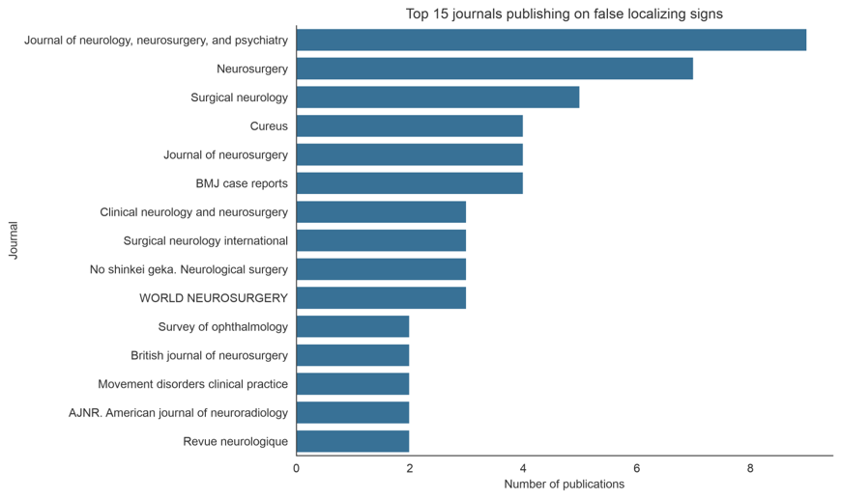
Fig. B3. Top journals publishing on false localizing signs.
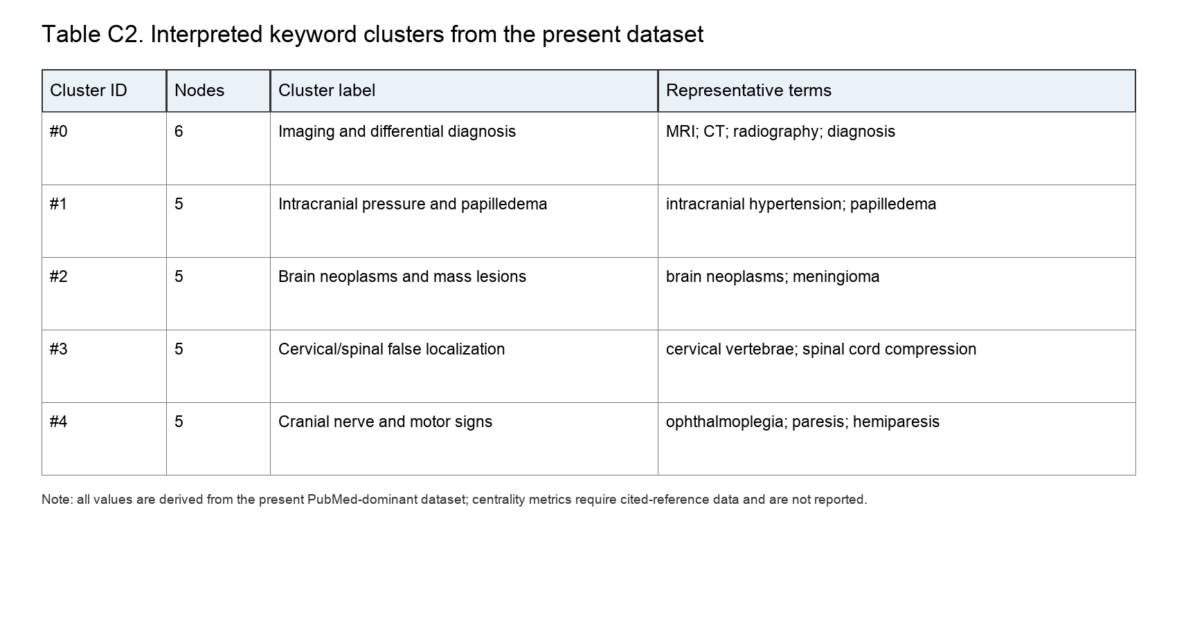
Table B2. Interpreted keyword clusters based on the present dataset.

附录 C 国家/地区分布、合作网络与核心作者分析
本附录参照示例文章中国家分布地图、国家合作网络、核心作者表和期刊条形图的版式，使用本研究纳入的 159 篇假定位体征文献重新绘制。所有统计均基于合并去重后的题录数据；国家/地区根据作者地址字段识别，合作连线仅表示同一篇题录中的共同署名，不代表引文关系或机构协作强度。

C.1 国家/地区发文分布
图 C1 以单色调蓝色渐变的世界地图展示各国/地区发文量，颜色越深表示发文越多（灰色为无数据）；图 C2 以横向条形图展示发文量前 10 位的国家/地区。美国以 24 篇居首，其次为印度（13 篇）、日本（12 篇）和英国（9 篇）。
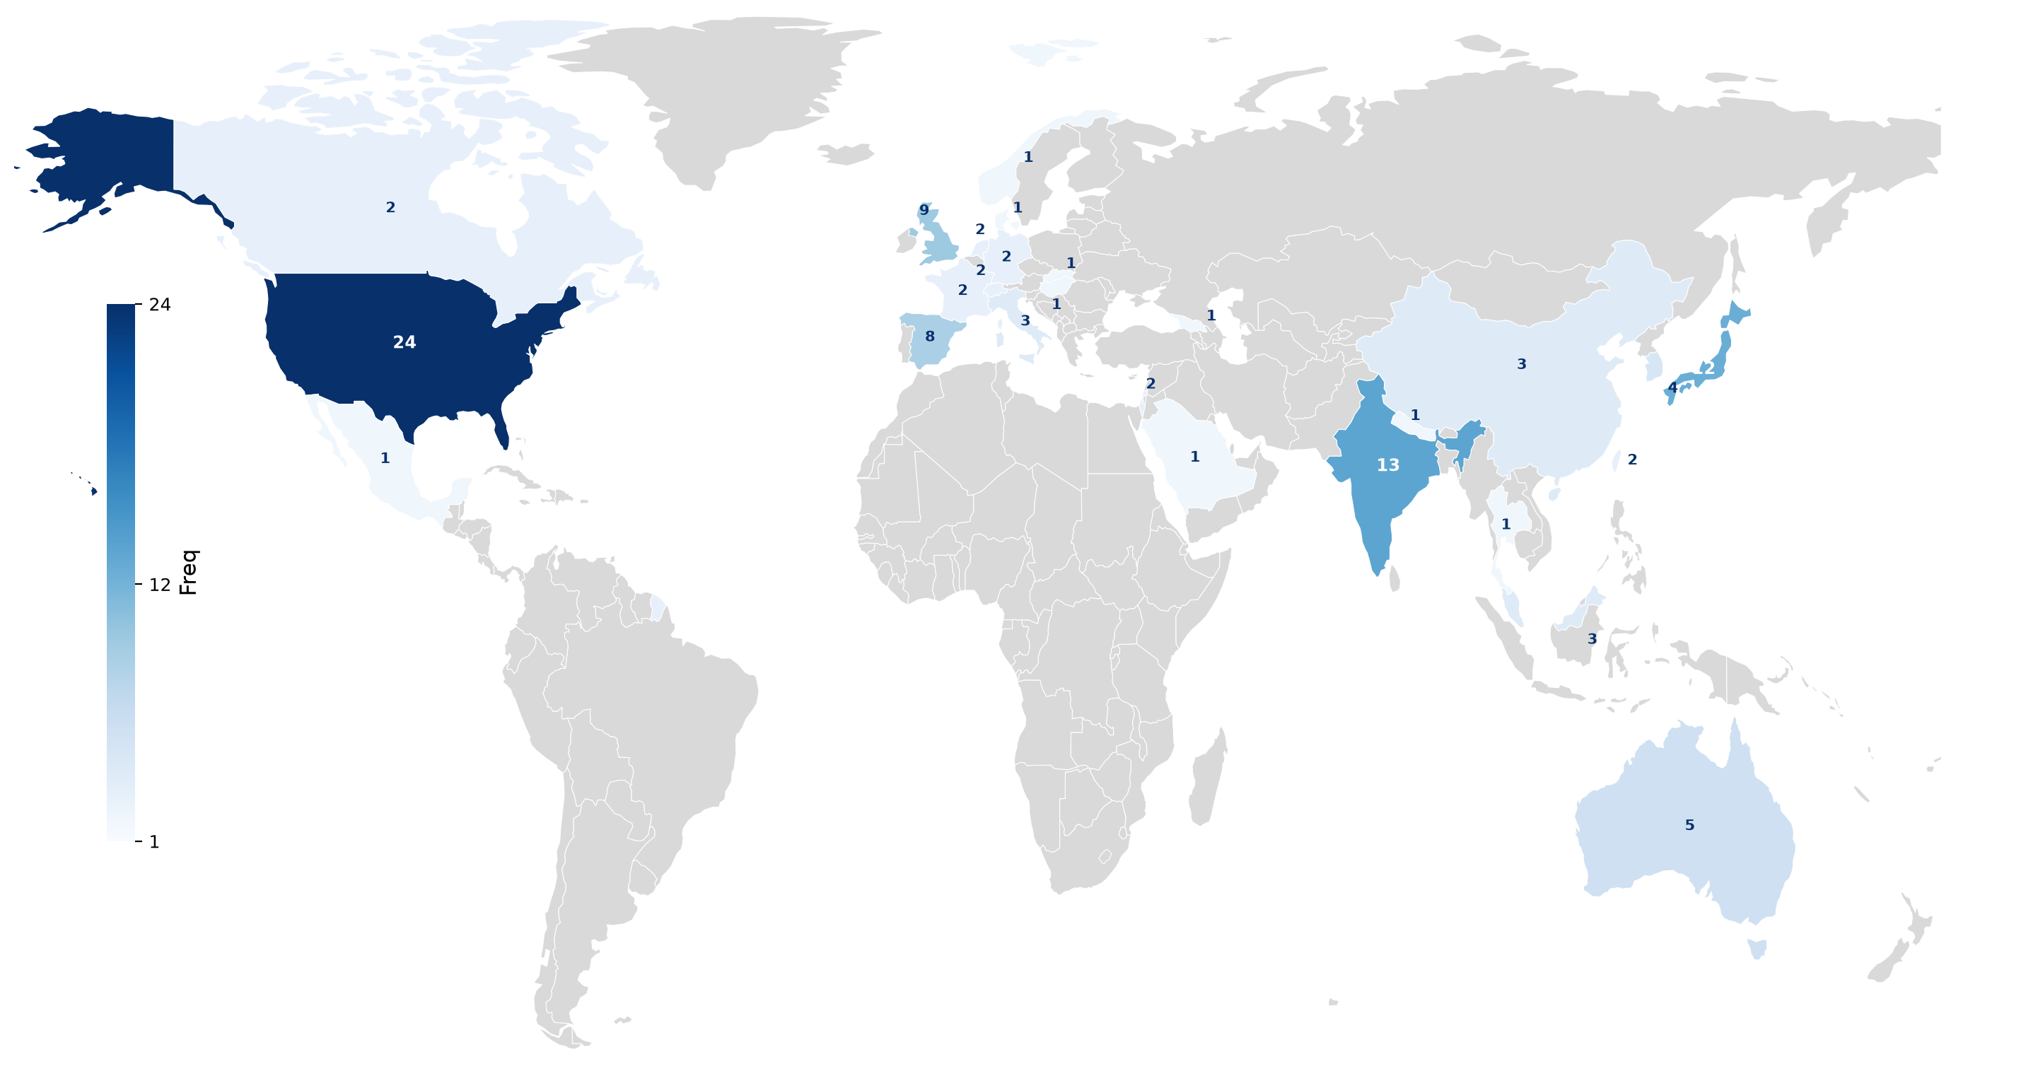
Fig. C1. Geographic distribution of false localizing sign publications worldwide. The color intensity reflects the publication frequency of each country, with darker shades indicating higher research productivity (grey: no records).

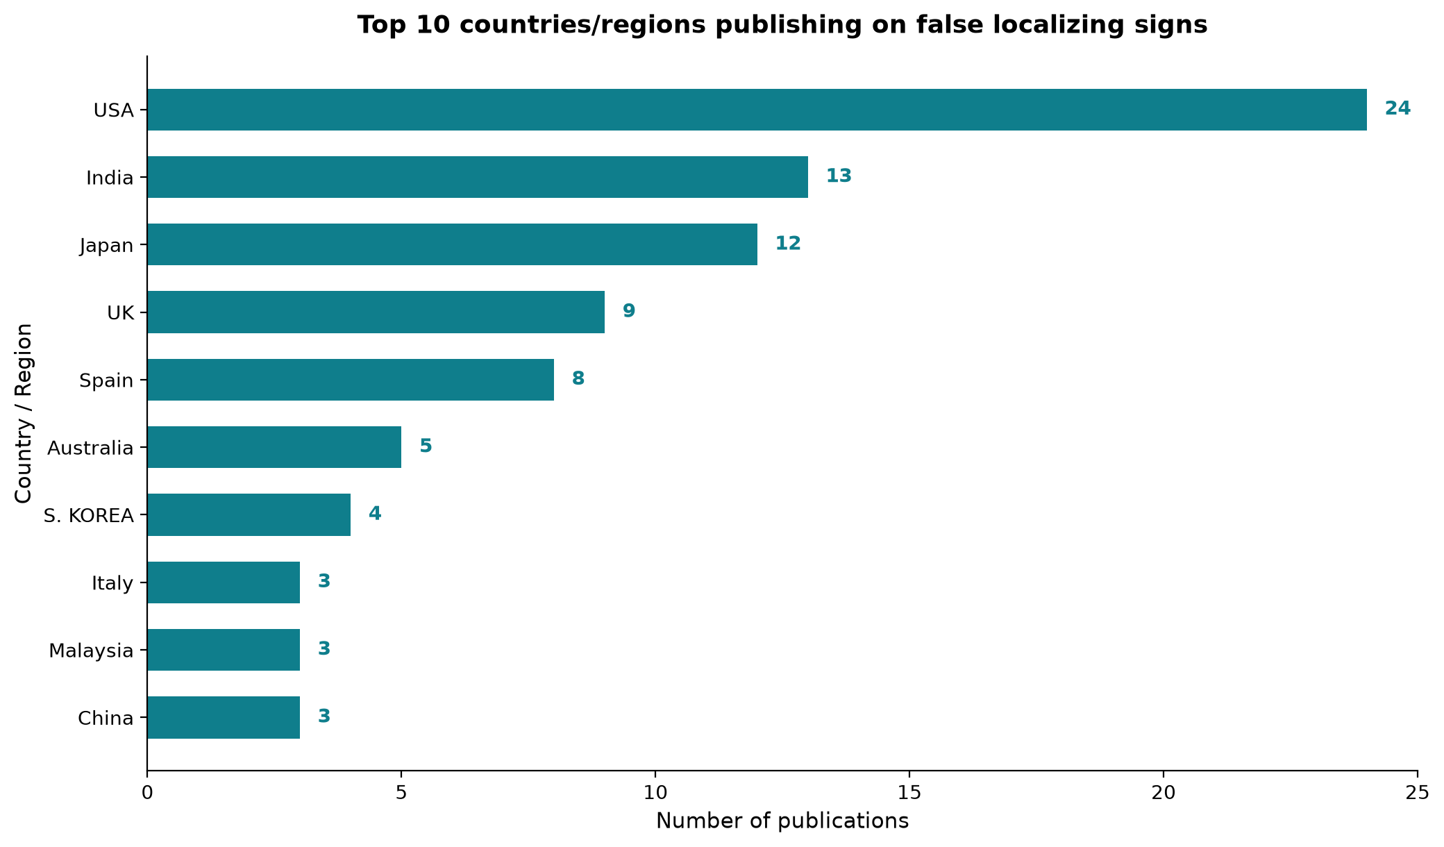
Fig. C2. Top 10 countries/regions publishing on false localizing signs.

C.2 国家/地区合作网络
图 C3 展示国家/地区间的合作网络：节点面积与总发文量严格成正比（见图内 Legend 示例）；节点呈年轮状同心环结构，每一环代表一个有发文记录的 5 年时间切片，环颜色对应发文年代（见色条，1975—2025 年），环面积与该时段发文量成正比；红色连线表示两国/地区在同一篇文献中共同署名；无合作连线的国家/地区（孤立节点）统一排列于图谱底部区域，中央画幅保留给具有合作关系的国家/地区聚类。
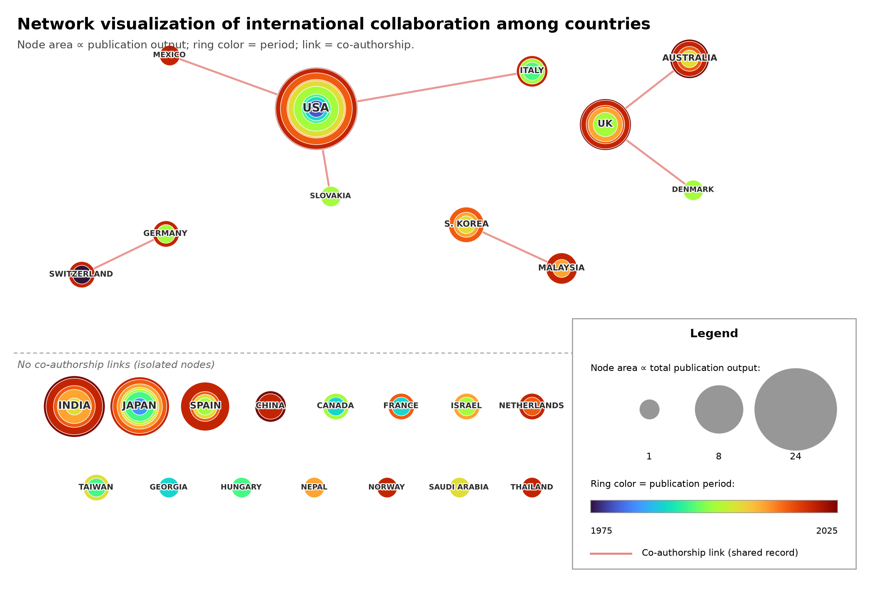
Fig. C3. Network visualization of international collaboration among countries in false localizing sign research. Each node represents a country, with node area proportional to total publication output. Concentric rings represent 5-year periods with publication activity: ring color indicates the publication period (1975-2025, see color scale) and ring area is proportional to the number of publications in that period. Links indicate co-authorship within one record; countries without co-authorship links (isolated nodes) are arranged in the bottom strip.

C.3 核心第一作者与作者合作网络
为避免同一篇文献在多位作者间重复计数，表 C1 按第一作者统计发文量，每篇文献仅计入其第一作者一次；图 C4 展示存在共同署名关系的作者合作核心。
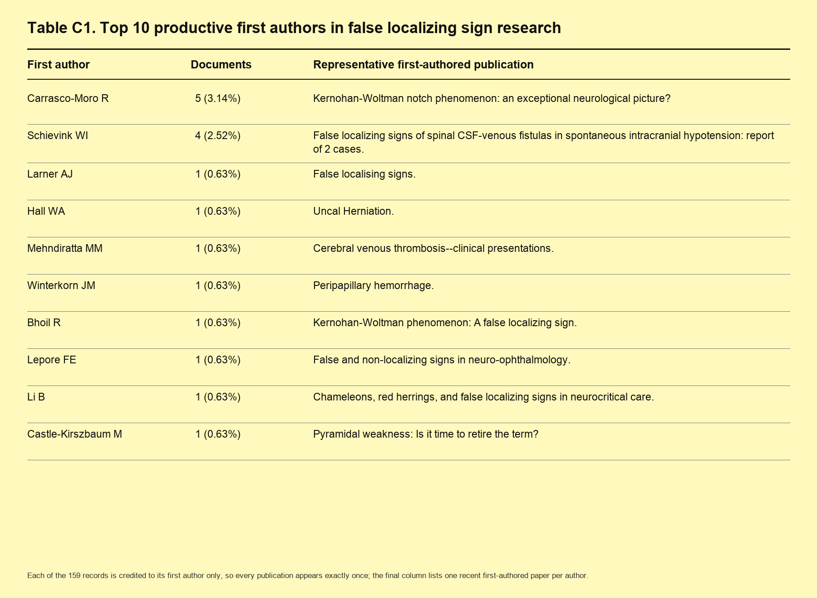
Table C1. Top 10 productive first authors in false localizing sign research.

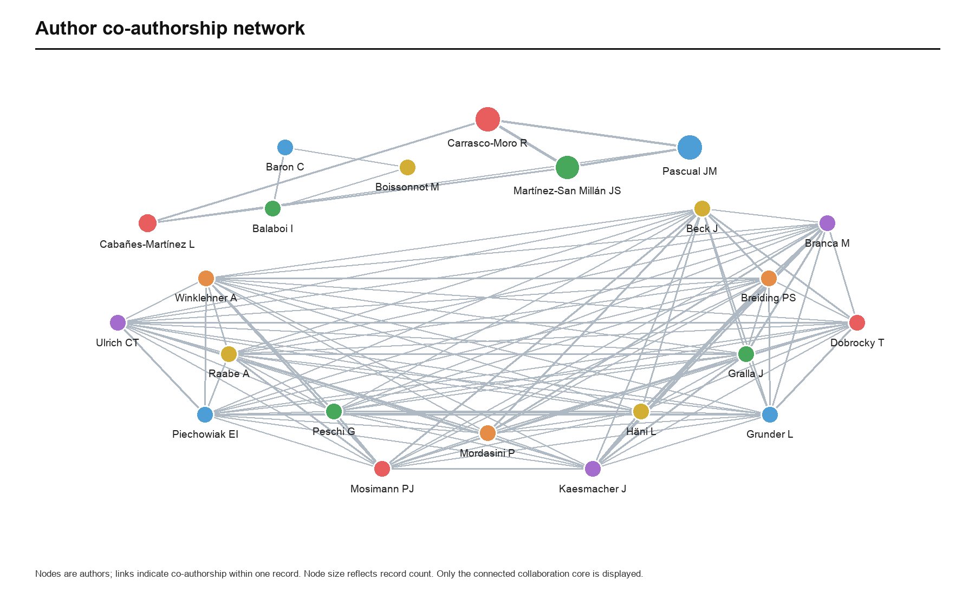
Fig. C4. Co-authorship network of authors in false localizing sign research.

C.4 核心期刊
图 C5 展示本数据集发文量前 15 位的期刊。
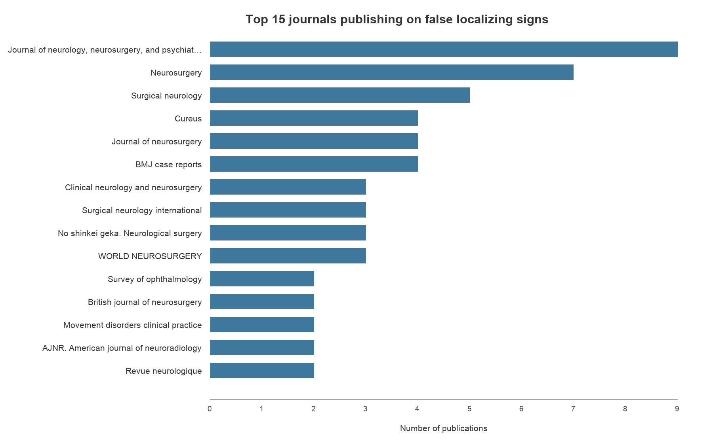
Fig. C5. Top 15 journals publishing on false localizing signs.

